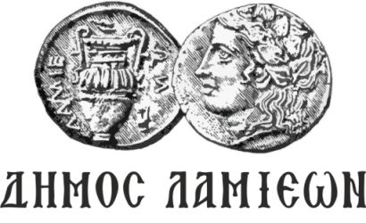  ΠΡΟΣ: ΜΜΕ | 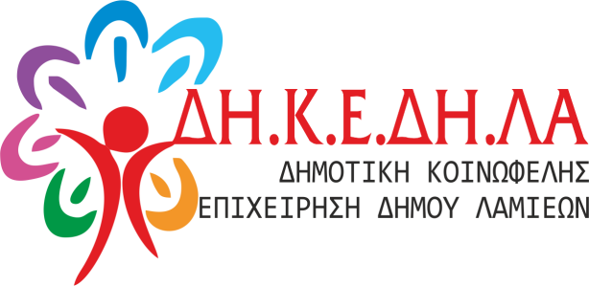  ΔΗΜΟΣ ΛΑΜΙΕΩΝ  Γραφείο Τύπου & Επικοινωνίας  Λαμία, 13/11/2018

Παρουσίαση των «Πρακτικών του 3^{ου} Διεθνούς Επιστημονικού Συνεδρίου» Σαρακατσαναίων

Ο Δήμος Λαμιέων και η Δημοτική Κοινωφελής Επιχείρηση Λαμιέων σε συνεργασία με την Πανελλήνια Ομοσπονδία Συλλόγων Σαρακατσαναίων και το Σύνδεσμο Σαρακατσαναίων Φθιώτιδας «Ο Κατσαντώνης» θα παρουσιάσουν το Σάββατο 17 Νοεμβρίου 2018 και ώρα 18:00 μ.μ. στο Δημοτικό Θέατρο Λαμίας, τα «Πρακτικά του 3^{ου} Διεθνούς Επιστημονικού Συνεδρίου», που είχε φιλοξενηθεί από τις 4 έως τις 6 Μαρτίου 2016, στη Λαμία!
Η έναρξη της εκδήλωσης θα γίνει από τη χορωδία γερόντων του Συνδέσμου Σαρακατσαναίων Φθιώτιδας «Ο Κατσαντώνης», ενώ το βιβλίο θα προλογίσουν ο π. Πρύτανης Πανεπιστημίου Ιωαννίνων Καθηγητής Γεώργιος Καψάλης και ο Ερευνητής (PhD) στο Κέντρο Προγραμματισμού και Οικονομικών Ερευνών Χρήστος Τριαντόπουλος.
Στο δεύτερο μέρος της εκδήλωσης, εισηγήτρια θα είναι η Δικηγόρος Νάντια Γώγουλου, ενώ την παρουσίαση της εκδήλωσης θα κάνει η εκπαιδευτικός Ελένη Μακρυγιάννη.
Θα ακολουθήσει δρώμενο από την θεατρική ομάδα του Συνδέσμου Σαρακατσαναίων Φθιώτιδας.

Από το Γραφείο Τύπου

